基于 CHARGED 数据集的电动汽车充电需求与
高峰事件预测实验报告
城市尺度逐小时数据 · 需求回归 · 峰值分类 · 误差分析
数据来源：CHARGED（Scientific Data, 2025）
建模城市：洛杉矶（LOA）、墨尔本（MEL）
2026 年 11 月

摘要
本报告基于 CHARGED 城市尺度电动汽车充电数据集（6 城、2023-04-01 至 2023-09-30、逐小时），回答三个问题：历史充电数据能否预测下一小时需求与峰值事件、预测精度如何、机器学习能否识别潜在峰值时段。我们在洛杉矶与墨尔本两座具有真实日内节律的城市上构建了站点—小时面板（约 128 万条），采用因果特征工程、滚动 4 折时间切分，比较了朴素基线、Ridge、梯度提升树与 LSTM。结果显示：需求预测相对“昨日同时刻”基线可将 WAPE 降低约 35%~45%（洛杉矶 0.281→0.153，墨尔本 0.442→0.306）；峰值事件在排序层面可识别（PR-AUC 为基准率的 3~8 倍），但概率校准受峰值率月份漂移的严重限制；误差高度集中于接近零需求的小时。报告同时给出数据质量核查、定义敏感性分析与可复现说明。

1 研究问题
本研究围绕以下三个问题展开：
- Q1：历史电动汽车充电数据能否预测下一小时需求和峰值事件？
- Q2：下一小时需求能被预测到多准确？
- Q3：机器学习能否识别潜在的峰值充电时段？
三个问题分别对应：可行性判断（Q1）、回归精度（Q2）与分类/识别能力（Q3）。报告在给出结果后，将逐条回答，并明确每个结论成立的条件与边界。

2 数据集

2.1 数据来源与规模
CHARGED 是一个城市尺度的电动汽车充电需求数据集，包含 6 个城市：阿姆斯特丹（AMS）、约翰内斯堡（JHB）、洛杉矶（LOA）、墨尔本（MEL）、圣保罗（SPO）与深圳（SZH）。每个城市提供 10 张表，时间范围为 2023-04-01 至 2023-09-30，共 4,392 个逐小时时间点。核心表为站点级小时矩阵（volume/duration/e_price/s_price），另有站点、充电桩、天气、POI 与站间距离等辅助表。
数据规模：4,280 个站点、6,402 个充电桩记录，其中 3,127 个站点在观测期内产生过电量（活跃站点），1,153 个站点全期为 0（占比 27%）。站点级小时矩阵合计约 1,880 万条观测。

2.2 数据质量与特点
全量核查显示：四个时间矩阵均无缺失值、无重复时间戳、无时间断档；天气表只有 preciptype 存在缺失（无降水时为空），属正常语义；距离矩阵对称。数据的结构性质量良好，但城市之间的“信息含量”差异极大。
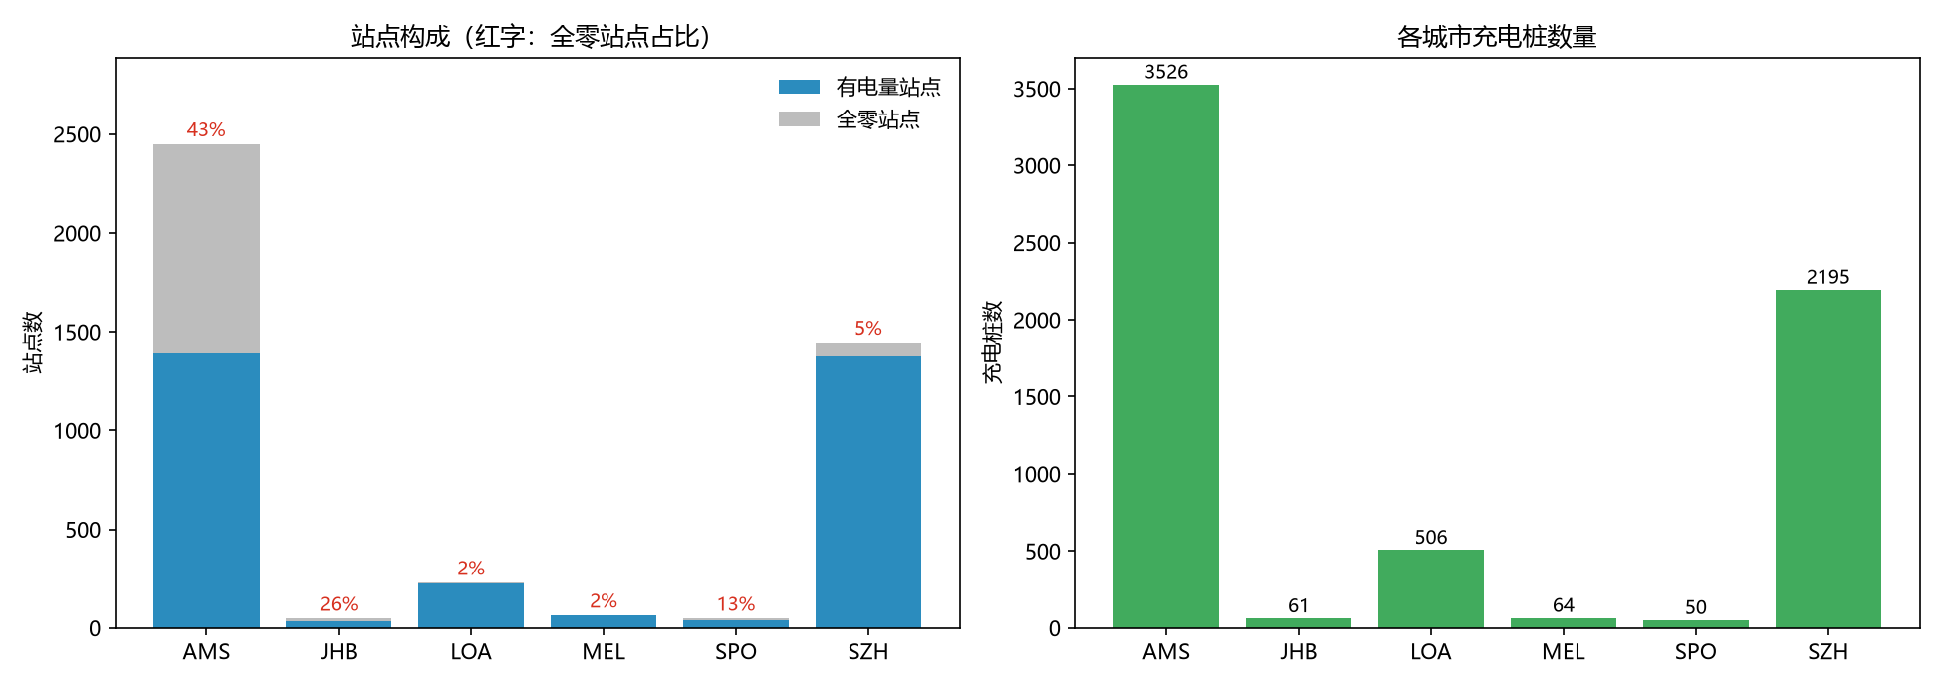
图 1 站点构成与充电桩数量。AMS 有 43% 的站点全期为 0，LOA/MEL 仅 1%~2%。
图 1 显示，AMS 的零站点比例高达 43%，而 LOA、MEL 低于 2%。这意味着“站点是否活跃”本身就构成一个城市差异维度，也直接影响了后续指标的解读。
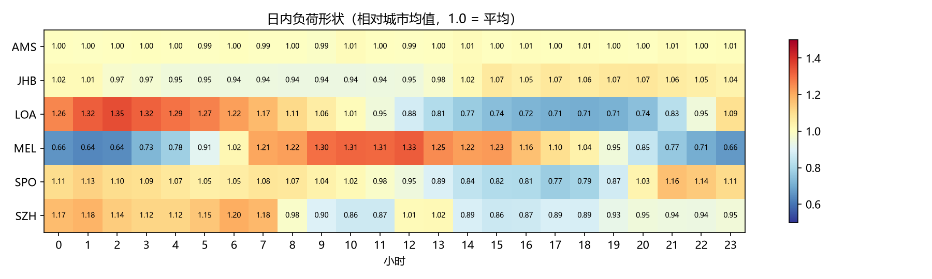
图 2 各城市日内负荷形状（相对该城市均值）。AMS 几乎完全平坦，LOA/MEL 呈现明显的日内节律。
图 2 是选择建模城市的核心依据：AMS 的 24 个小时几乎都是 1.00，说明其“小时数据”实质上是日值或插值；而 LOA 的峰值出现在凌晨（1.26~1.35），MEL 的峰值出现在午间（1.33），两者都具有真实的日内结构。进一步统计（日内变异系数 CV<0.05 的站点占比）为：AMS 94%、JHB 57%、SPO 51%、SZH 50%、MEL 11%、LOA 8%。

2.3 建模城市的选择
城市 | 站点 | 活跃 | 合格* | 日内 CV<0.05 | 峰值率 | 本报告中的用途
AMS | 2,449 | 1,388 | ≈81 | 94.2% | — | 反例：小时数据退化，不参与建模
JHB | 47 | 35 | 17 | 57.1% | 5.0% | 并入池化消融
LOA | 229 | 224 | 204 | 7.6% | 4.4% | 主分析城市
MEL | 63 | 62 | 51 | 11.3% | 5.0% | 主分析城市
SPO | 47 | 41 | 19 | 51.2% | 5.8% | 并入池化消融
SZH | 1,445 | 1,377 | 691 | 49.5% | 2.7% | 池化消融（大规模对照）

表 1 六城市概况。*合格站点指日内变异系数 CV≥0.05、即存在真实小时波动的站点。AMS 的峰值率未计算，因为它不参与建模。
AMS 被排除的理由有三点：其一，94% 的活跃站点日内几乎无波动，小时序列更接近日值的平摊或插值；其二，其城市日总量呈三级台阶（约 5 万→25 万→120 万 kWh/天），反映的是数据覆盖度分三次接入，而非需求增长；其三，“昨日同时刻”基线在其上的 WAPE 仅 0.6%，任何模型都能轻易“获胜”，结论没有信息量。因此本报告将其作为反例保留在数据描述中，不进入训练与评估。

3 研究方法

3.1 数据组织与特征工程
原始数据是“站点 × 小时”的宽表。为便于统一建模，我们将其转换为“站点—小时”长表（面板），每行是一条观测，包含目标值、滞后特征、滚动统计、日历特征、天气与站点静态属性。建模主表为 LOA 与 MEL 合并后的 128 万行（286 个站点）。
特征工程遵循两条原则：一是所有特征必须可在预测时刻获得（因果性），二是阈值类统计只能来自训练期。具体特征如下：
类别 | 字段 | 说明
滞后 | lag1, lag24, lag168 | 前 1 小时、昨日同时刻、上周同时刻的电量
滚动统计 | roll24_mean, roll24_std, roll168_mean | 过去 24h 均值/标准差、过去 7 天均值（均 shift(1)）
日历 | hour, dow, doy | 小时、星期、年内日序
站点静态 | charger_num, area, poi_density, lon, lat | 桩数、聚类面积、500m 网格 POI 计数、经纬度
（弃用）天气 | temp, precip, humidity, wind, solar, cloud | 因时区口径不一致而弃用，见 3.2 说明

表 2 特征清单。所有滞后与滚动统计均只使用 t 时刻之前的信息。
防泄漏措施包括：不使用 sites.csv 中的 total_volume、total_duration、avg_power（它们是全期聚合，含未来信息）；不使用 month 作为特征（测试月只有一个取值，等价于泄漏）；滚动统计一律 shift(1)；极值缩尾（P99.9）的阈值只用训练集计算。
关于天气特征：时区核验发现，LOA 的充电峰值与太阳辐射峰值相差 13 小时，而 MEL 相差 0 小时，说明两城的时间戳口径不一致（MEL 为本地时间，LOA 可能不是）。在无法确认对齐关系的情况下，天气特征在两地一律弃用，以避免引入错位的协变量。这一取舍也使得模型的输入完全来自充电序列本身与日历/站点属性。

3.2 峰值事件的定义
“峰值”不是数据中的原始标签，需要人为定义。本报告的主定义为：对每个站点、每个小时，取其过去 28 天同一小时电量的均值与标准差，若当前小时电量超过“均值 + 2 倍标准差”，则记为峰值事件。该定义完全因果（阈值只使用历史数据且不含当前小时），并随站点自身水平自适应。
为检验结论是否依赖定义，我们另外构造了两种口径：滚动 28 天同小时中位数 × 4，以及训练期正电量小时的 P95（静态阈值）。三种定义的事件率与分类表现将在 4.4 节对比。

3.3 数据划分
时间序列不能随机切分。我们采用扩展窗口的滚动原点验证：训练集从 4 月 1 日起逐月扩展，分别以 6、7、8、9 月作为测试月，训练与测试之间留 1 天间隔以避免边界泄漏。分类任务的概率校准使用测试月之前两个月的数据拟合。
折 | 训练区间 | 测试月
1 | 2023-04-01 ~ 2023-05-31 | 2023-06
2 | 2023-04-01 ~ 2023-06-30 | 2023-07
3 | 2023-04-01 ~ 2023-07-31 | 2023-08
4 | 2023-04-01 ~ 2023-08-31 | 2023-09

表 3 滚动 4 折的时间划分。

3.4 模型
回归任务比较四类模型：朴素基线（常数均值、昨日同时刻 t-24、上周同时刻 t-168）、Ridge 线性回归、梯度提升树（HistGradientBoosting）与 LSTM。分类任务比较基率、小时×星期频率表、逻辑回归与梯度提升树，并对树模型做 isotonic 概率校准。
任务 | 模型 | 关键设置
回归 | 常数 / t-24 / t-168 | 无拟合，作为及格线
回归 | Ridge | 标准化特征，alpha=1.0，目标为原始电量
回归 | HistGradientBoosting | 250 轮、学习率 0.08、31 叶、min_samples_leaf=40
回归 | LSTM | 单层 64 维，输入过去 24 小时（按站点 z-score），batch 4096，30 epoch
分类 | 基率 / 小时×星期 | 训练期频率，无拟合
分类 | 逻辑回归 | 标准化特征 + 类别平衡
分类 | HistGradientBoosting | 同回归配置，isotonic 校准（前两个月拟合）

表 4 模型配置。LSTM 在 NVIDIA RTX 3060（6GB）上训练，PyTorch 2.14.1 + CUDA 12.6。

3.5 评估指标
回归使用 MAE、RMSE、R² 与 WAPE。其中 WAPE = Σ|预测−真实| / Σ|真实|，对量纲不敏感，是本报告跨城市比较的主指标；R² 采用站点内计算，并报告中位数与“R²>0 的站点占比”，以避免“只要猜对站点大小就能得高分”的假象。分类使用 Brier 分数、对数损失、PR-AUC 与 F1，其中 PR-AUC 更适合 2%~8% 的正例比例，F1 的阈值在验证集上选取。

4 结果

4.1 需求回归
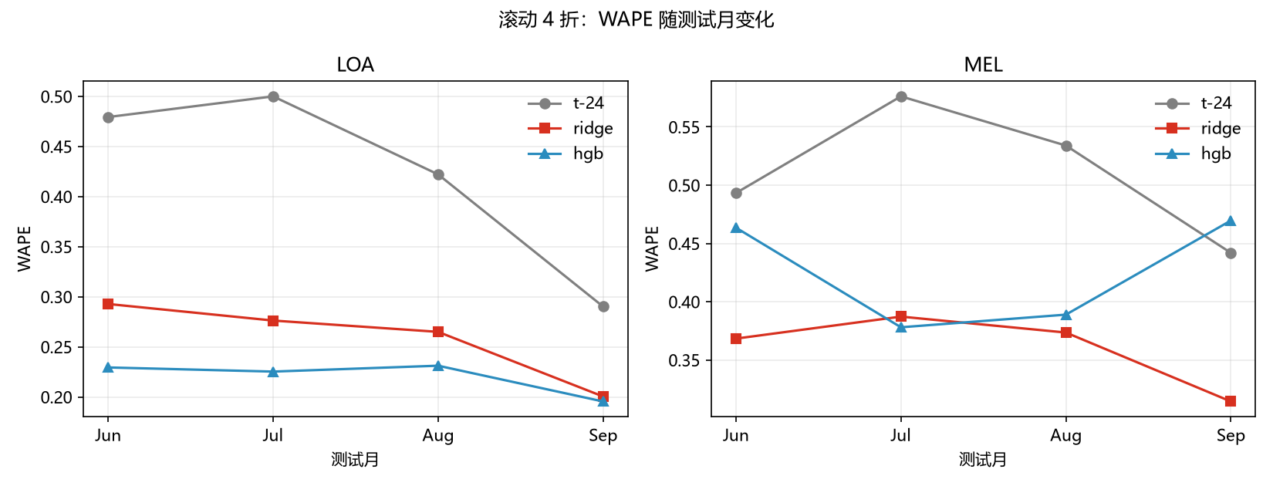
图 3 滚动 4 折的 WAPE。两个城市的所有模型都稳定优于 t-24 基线。
城市 | 模型 | 6 月 | 7 月 | 8 月 | 9 月
LOA | t-24 | .479 | .500 | .422 | .290
LOA | Ridge | .293 | .276 | .265 | .200
LOA | HGB | .229 | .225 | .231 | .195
MEL | t-24 | .493 | .576 | .534 | .442
MEL | Ridge | .368 | .387 | .374 | .314
MEL | HGB | .463 | .378 | .389 | .470

表 5 滚动 4 折的 WAPE（越低越好）。加粗结论见正文。
两个城市的所有模型都显著优于“昨日同时刻”基线。但最优模型因城市而异：LOA（224 个站点）上梯度提升树最好，MEL（62 个站点）上树模型在 9 月反而输给基线，Ridge 最稳。这说明模型复杂度必须与样本量匹配——站点少时，树模型容易记住噪声。

4.2 池化与外部城市的消融
训练方式 | LOA WAPE | MEL WAPE
单城训练（Ridge / HGB） | .205 / .217 | .352 / .452
两城池化（LOA+MEL） | .235 / .211 | .346 / .429
三城池化（+SZH） | .236 / .208 | .350 / .392

表 6 8 月与 9 月的平均 WAPE。池化对 LOA 无益，对 MEL 的树模型有帮助，但仍不如单城 Ridge。
池化对 LOA 没有帮助（它自身的数据已足够），对 MEL 的树模型则有明显改善（.452→.392）；但即使加入深圳的 634 万行，MEL 的树模型仍不如单城训练的 Ridge。深圳的数据量虽大，但其中一半站点本身是平坦的，能提供的“新信息”有限。

4.3 峰值事件识别
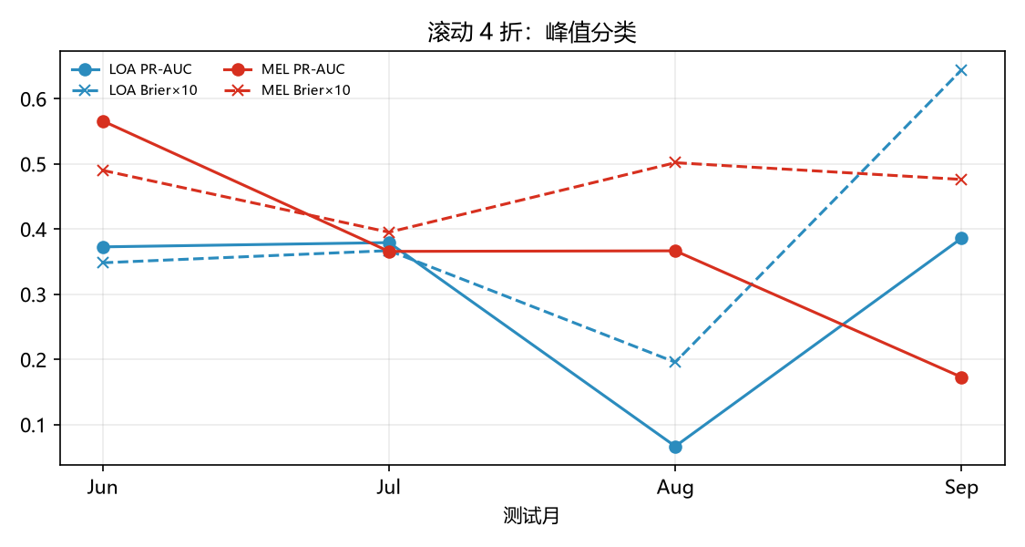
图 4 滚动 4 折的峰值分类表现（PR-AUC 与 Brier×10）。8 月是明显的困难月份。
测试月 | 城市 | 事件率 | Brier | PR-AUC | F1
6 月 | LOA | 4.5% | .035 | .373 | .416
7 月 | LOA | 4.5% | .037 | .379 | .420
8 月 | LOA | 2.0% | .020 | .067 | .130
9 月 | LOA | 8.5% | .064 | .386 | .425
6 月 | MEL | 7.8% | .049 | .566 | .563
7 月 | MEL | 4.8% | .040 | .366 | .417
8 月 | MEL | 5.9% | .050 | .367 | .443
9 月 | MEL | 4.6% | .048 | .173 | .287

表 7 峰值分类的滚动验证结果。
峰值识别的排序能力是存在的：PR-AUC 通常是事件基准率的 3~8 倍，说明模型确实能把“更可能出峰”的时段排在前面。但 8 月几乎失效（LOA 的 PR-AUC 仅 .067），原因是峰值率本身在月份之间从 2% 波动到 8.5%，用前两个月校准的概率无法迁移到事件率完全不同的测试月。

4.4 峰值定义敏感性
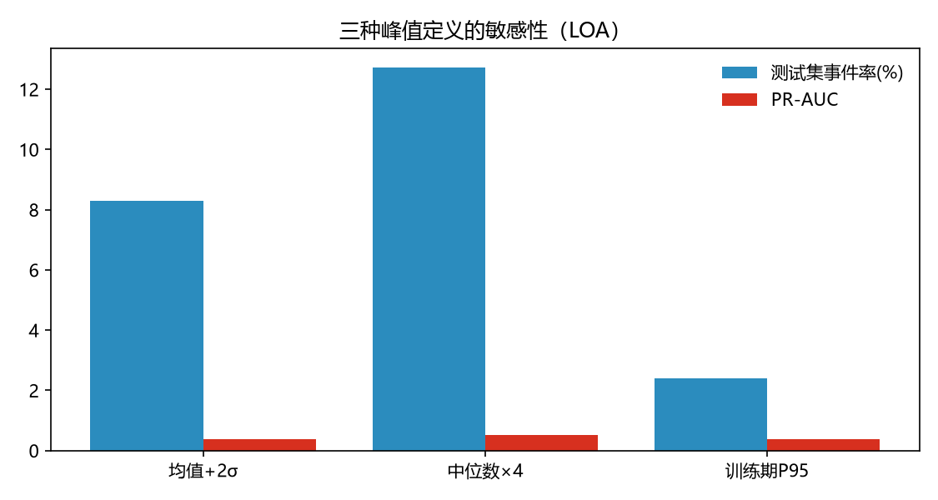
图 5 三种峰值定义在 LOA 9 月上的对比。
定义 | 全期事件率 | 训练期 | 测试期 | Brier | PR-AUC | F1
滚动均值 + 2σ | 4.7% | 3.9% | 8.3% | .064 | .385 | .412
滚动中位数 × 4 | 8.7% | 7.9% | 12.7% | .080 | .517 | .550
训练期 P95 | 2.2% | 2.2% | 2.4% | .019 | .389 | .400

表 8 三种峰值定义的对比（LOA，9 月）。
“自适应”的滚动阈值会随需求整体水平漂移：训练期 3.9%、测试期 8.3%，事件率翻倍，概率校准随之失效。相反，静态 P95 虽然简单，事件率在训练期与测试期几乎一致（2.2% vs 2.4%），Brier 也最好（.019）。如果目标是“概率可解释”，P95 更合适；如果目标是“尽量不漏掉异常日”，×4 中位数的召回最高（F1 .550）。

4.5 模型对比（同一测试集）
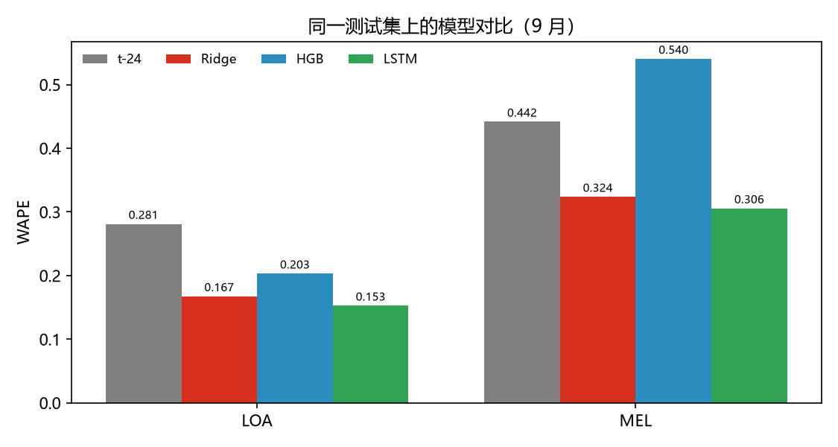
图 6 在同一批测试行上的回归模型对比（9 月）。
城市 | t-24 | Ridge | HGB | LSTM | LSTM 的 95% 自助区间
LOA | .281 | .167 | .203 | .153 | [0.13, 0.18]
MEL | .442 | .324 | .540 | .306 | [0.16, 0.44]

表 9 同一测试行（LOA 164,880 行 / MEL 45,360 行）上的 WAPE 与自助置信区间。
LSTM 在两个城市上都取得了最低的 WAPE：LOA 0.153、MEL 0.306。不过自助区间显示，LSTM 与 Ridge 的差异并不稳健（LOA 区间 [0.13, 0.18] 与 [0.14, 0.20] 重叠，MEL 重叠更明显），而两者都显著优于 HGB（MEL 的 HGB 区间为 [0.40, 0.68]）。换言之，“序列模型优于线性模型”只能算弱证据，“优于树模型”才是强结论。

4.6 误差分析
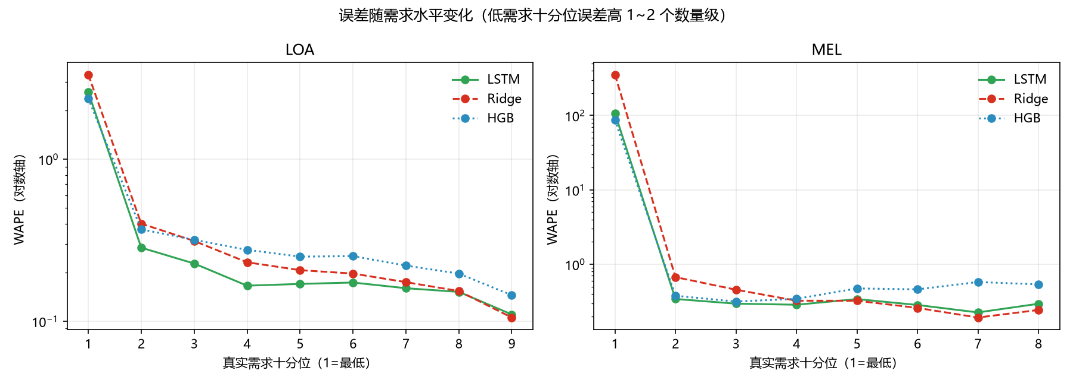
图 7 误差随真实需求水平变化（对数轴）。最低十分位的误差高出 1~2 个数量级。
误差几乎全部来自“接近零需求”的小时：LOA 的最低十分位 WAPE 为 2.4~3.3，模型平均高估 2.3~3.2 倍；MEL 的最低十分位 WAPE 高达 87~354，高估 86~354 倍。其余十分位的 WAPE 只有 0.11~0.67。整体 WAPE 之所以看起来不高，是因为高需求时段把平均值拉低了。
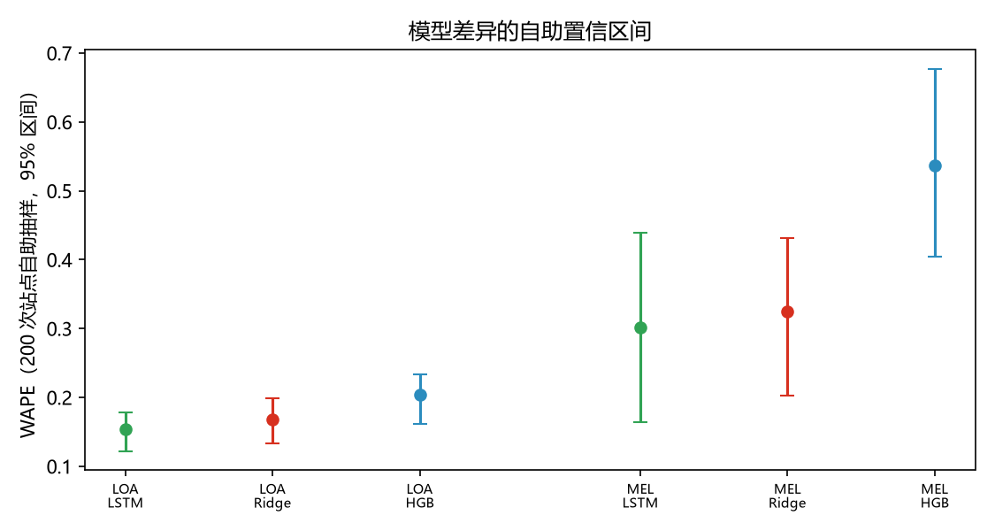
图 8 200 次按站点重采样的 WAPE 及 95% 区间。
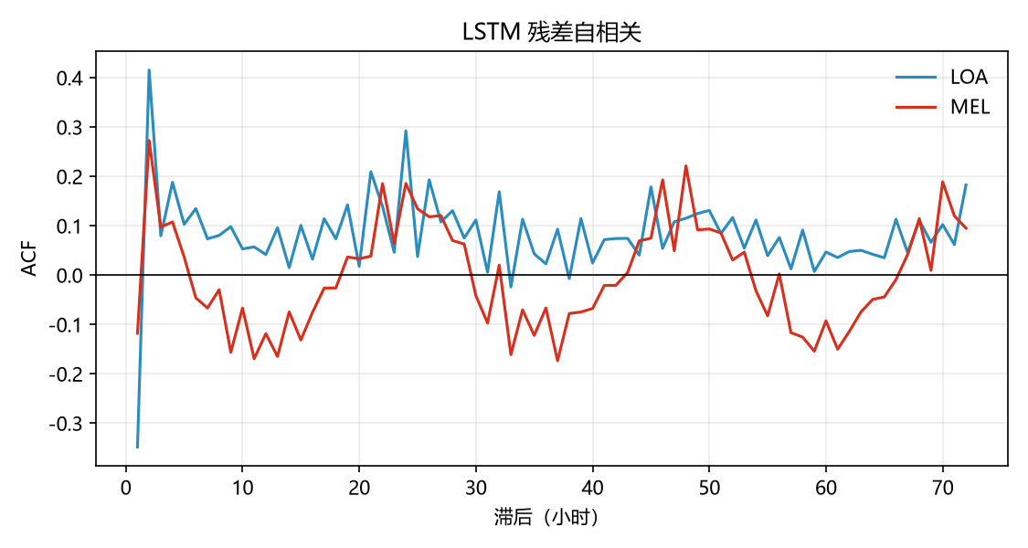
图 9 LSTM 残差的自相关。
残差仍存在明显的日周期结构：LOA 在滞后 1 小时为 −0.35、滞后 24 小时为 +0.29，说明模型对上一小时“过度修正”，同时没有完全捕捉日周期。这为后续改进（两段式模型、残差建模）提供了直接依据。
此外，按站点类型分解可见：合格站点（CV≥0.05）的 WAPE 为 LOA 0.178 / MEL 0.323，平坦站点仅 LOA 0.012 / MEL 0.185。平坦站点几乎“白送”正确预测，因此任何跨数据集的指标比较都必须说明站点构成。

4.7 可解释性
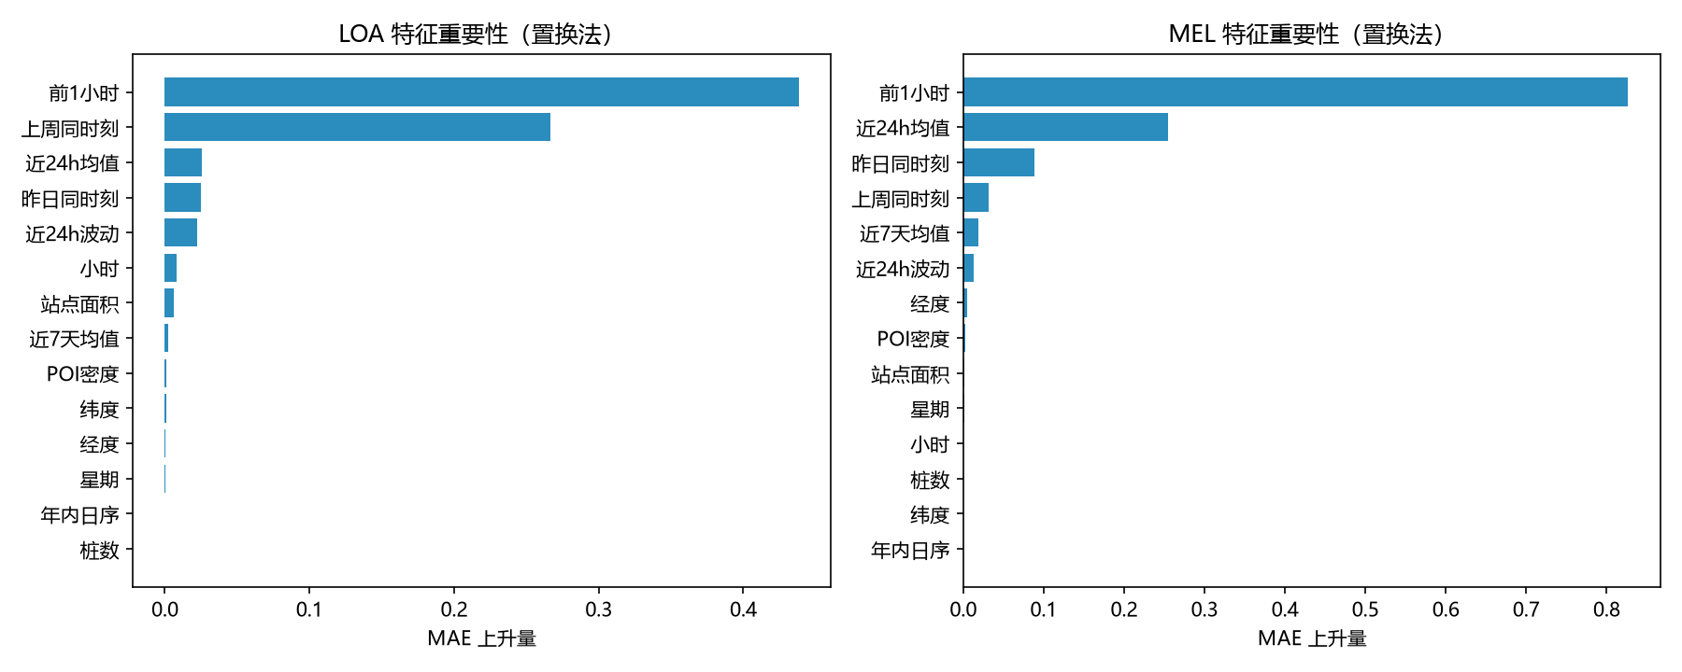
图 10 置换特征重要性（MAE 上升量）。前 1 小时与上周同时刻是主导特征。
特征重要性显示，模型几乎完全依赖自回归信息：前 1 小时是绝对主导，其次是上周同时刻与近 24 小时均值；而 POI 密度、面积、经纬度、桩数的贡献接近于零。这说明在本数据上，“预测”本质上是“延续性建模”，空间与静态属性没有提供额外的边际信息。

5 研究问题的回答
Q1：历史电动汽车充电数据能否预测下一小时需求和峰值事件？
能，但有边界条件。需求侧：在具有真实日内节律的城市（LOA、MEL），历史序列足以支撑下一小时预测，所有模型都稳定优于朴素基线。峰值侧：可以识别“更可能出峰”的时段，但概率的可靠性受标签漂移限制。边界条件是：并非所有城市都适用——AMS 的小时数据有 94% 的站点日内无波动，“昨日同时刻”基线误差仅 0.6%，在这种城市上做逐小时预测没有意义。因此 Q1 的准确表述是：“在数据具有真实小时动态的城市，历史数据可以支撑需求预测与峰值排序；否则不应建模。”
Q2：下一小时需求能被预测到多准确？
在同一测试集上，LOA 的最优 WAPE 为 0.153（MAE 约 1.10 kWh/站点·小时），MEL 为 0.306（MAE 约 15.5 kWh）。相对“昨日同时刻”基线分别改善约 46% 与 31%。但这一精度并不均匀：高需求时段的 WAPE 为 0.11~0.40，而接近零需求的小时误差可达 2.4~354。若用途是容量规划，应重点关注高需求时段；若用途是“是否会突然有充电”，则需要先解决低需求高估问题。
Q3：机器学习能否识别潜在的峰值充电时段？
能识别，但要区分“排序”与“概率”。排序层面：PR-AUC 为基准率的 3~8 倍，F1 在 LOA 上为 0.42~0.43、MEL 上为 0.29~0.56，说明模型可以把更可能出峰的时段排在前面。概率层面：由于峰值率在月份间波动 2%~8.5%，跨月校准会显著失真，8 月甚至接近失效。此外，结论依赖峰值定义：+2σ 会漂移，P95 最稳定（Brier .019），×4 中位数召回最高（F1 .550）。因此 Q3 的准确表述是：“机器学习可以用于峰值时段的排序与预警，但报告概率时必须说明定义与校准窗口。”

6 局限性
- 时间跨度只有 6 个月（4—9 月），无法覆盖冬季，也无法外推季节效应。
- 城市间存在半球差异：MEL 位于南半球，同期为秋冬季；跨城市合并时季节并不对齐。
- 天气特征因时间戳口径不一致而弃用，模型的输入不包含气象信息。
- 只对 LOA 与 MEL 建模；AMS 因小时数据退化被排除，JHB/SPO/SZH 仅用于消融。
- 峰值标签是构造的（阈值规则），不是数据中真实标注的事件；不同定义会给出不同的事件率与结论。
- LSTM 只跑了单折（9 月）、30 个 epoch 且未早停，也没有做超参数搜索，其优势的稳健性有限。
- MEL 只有 62 个站点，城市级结论的置信区间较宽。

7 结论
本报告在 CHARGED 数据集上完成了从数据核查、特征工程、滚动验证到误差分析的全流程，主要结论如下：
- 需求可预测：在具有真实小时节律的城市，WAPE 可从基线的 0.28~0.44 降至 0.15~0.31，改善约 31%~46%。
- 模型复杂度需与样本量匹配：树模型在站点少的 MEL 上过拟合，LSTM 与 Ridge 更稳；LSTM 与 Ridge 的差异在自助区间内并不显著，二者都明显优于树模型。
- 预测信号以自回归为主：滞后特征几乎解释了全部方差，空间与静态特征的边际贡献接近于零。
- 峰值识别的瓶颈是标签漂移而非模型能力：排序可用，概率不可跨月直接使用。
- 峰值定义决定结论：+2σ、×4、P95 三种口径的事件率相差约 5 倍，任何“峰值”结论都必须写明定义。
- 误差集中在接近零需求的小时，提示两段式模型或 Tweedie 损失是下一步最直接的改进方向。

8 可复现性
全部处理与建模均以脚本形式保存，数据与结果分离，随机种子固定。运行环境如下：
项 | 版本 / 说明
Python | 3.12.14
pandas / numpy | 3.0.1 / 2.3.5
scikit-learn | 1.9.1
PyTorch | 2.14.1 + cu126（GPU：RTX 3060 Laptop 6GB）
matplotlib | 3.11.2
数据 | data/ 下 6 个城市目录；表头问题已修复，原表头备份在 scripts/header_backup.json

表 10 运行环境。
脚本与执行顺序：
脚本 | 作用
scripts/build_panel.py | 构建站点—小时面板（含因果特征与峰值标签）
scripts/rolling_cv.py | 滚动 4 折回归与分类验证
scripts/ablation.py | 单城 / 池化 / 加 SZH 的消融
scripts/interpret.py | 特征重要性、部分依赖、误差分解
scripts/peak_defs.py | 三种峰值定义的敏感性分析
scripts/lstm_model.py | GPU 上的 LSTM 训练与预测
scripts/compare_lstm.py | 同测试集上的模型对齐比较
scripts/error_analysis.py | 十分位误差、残差 ACF、自助区间
scripts/make_figures.py | 数据特征图表

表 11 脚本清单。按表中顺序执行即可复现全部结果。
数据划分、随机种子（0）、超参数与阈值均写死在脚本中；面板与结果表分别保存在 panel/ 与 results/ 目录，图表保存在 figures/ 与 results/ 目录，可直接用于复核。

